- Elektrický proud v elektrolytech

1.1. Disociace molekul v roztocích

Experimentálně bylo nade vší pochybnost dokázáno, že průchod elektrického proudu vodiči a polovodiči v nich nezpůsobí žádné charakteristické změny, ani přenos hmoty (příslušný experiment byl sestaven tak, že dvěma vodivě spojenými vodiči (např. Al a Cu) procházel po delší dobu elektrický proud o velké intenzitě. Poté byly vodiče od sebe odděleny a byla provedena chemická analýza obou kovů. V žádném z obou kovů nebyla nalezena ani stopa přítomnosti kovu druhého). Takové látky nazýváme vodiči prvního druhu (třídy).
Čisté kapaliny jsou obvykle velmi špatnými vodiči (např. voda, nebo alkohol), neboť neobsahují dostatečný počet volných nosičů náboje. Přesto existují kapaliny, které vedou elektrický proud, jsou to tzv. elektrolyty. Protože v nich dochází k chemickým změnám, nazýváme je vodiči druhého druhu. Patří k nim roztoky solí, hydroxidů a kyselin ve vodě a některých jiných kapalinách a též roztavené soli (iontové krystaly). Silné elektrolyty (HCl, H₂SO₄, KOH aj.) zvyšují vodivost značně, slabé elektrolyty mnohem méně (kyselina octová apod.) a některé vůbec (voda + alkohol). Bylo zjištěno, že vodivost roztoků roste s relativní permitivitou rozpouštědla (voda: ε_{r} = 81, glycerín: ε_{r} = 41,1, petrolej: ε_{r} = 2,1).
Nositeli proudu v elektrolytech jsou ionty, které vznikly disociací (rozštěpením) molekul rozpuštěné látky v roztoku. Abychom objasnili, jak dochází k disociaci, uvažujme polární molekulu, např. NaCl. Při vytvoření molekuly NaCl spojením atomů Na a Cl dochází k přerozdělení elektronů. Jediný valenční elektron Na přejde do valenční sféry atomu Cl, kde chybí právě jeden elektron k jejímu úplnému zaplnění. Výsledkem je skutečnost, že atom Na se stane kladným iontem a atom Cl iontem záporným (oba však mají všechny elektronové sféry zcela zaplněny, podobně jako atomy netečných plynů). Vzájemné působení mezi Na⁺ a Cl⁻ je dáno Coulombovou silou.
V roztoku je každá molekula rozpuštěné látky obklopena molekulami rozpouštědla. Jsou-li molekuly rozpouštědla polární, potom tyto molekuly vytvoří kolem molekuly rozpuštěné látky obal, takže vznikne tzv. klastr (Obr.1.1a.). Pole, vytvořené molekulami rozpouštědla způsobí zeslabení vazby mezi oběma ionty rozpuštěné látky a tak může dojít k takovému zeslabení jejich vzájemné (iontové) vazby, že za spolupůsobení tepelných kmitů se oba ionty od sebe oddělí – dojde k tzv. disociaci (Obr.1.1b).

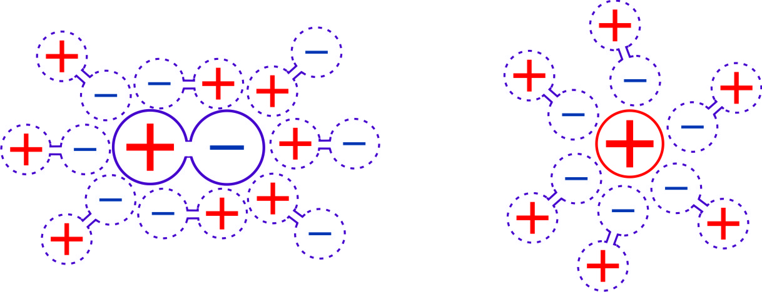

Obr.1.1a) Vznik klastru Obr.1.1.b) Disociovaný iont

Intenzita elektrického pole, vytvořená dipólem, je úměrná velikosti jeho elektrického momentu .Proto se vazba mezi ionty v molekule rozpuštěné látky zeslabí tím více, čím větší je dipólmoment okolních molekul, tj. čím větší je dielektrická konstanta rozpouštědla. Největší relativní dielektrickou konstantu ze všech kapalin má voda (ε_{r} = 81). Proto je disociace molekul ve vodných roztocích nejvyšší.
Takto vytvořené ionty se pohybují v roztoku a pokud se náhodně setkají, může opět dojít k jejich rekombinaci na původní molekuly. V roztoku se ustaví jistá rovnováha mezi oběma procesy, disociací a rekombinací. Stavu rovnováhy odpovídá určitý stupeň disociace, který charakterizuje koeficient disociace α, který charakterizuje, jaká část molekul rozpuštěné látky se nachází ve stavu disociace. Označme jako n množství molekul rozpuštěné látky v objemové jednotce rozpouštědla. Potom n₁ = α.n bude disociováno (ve stavu iontů) a
n₂ = (1-α)n z nich nebude disociováno.
Každá z molekul dosud nedisociovaných může s jistou pravděpodobností disociovat. Proto množství molekul, které se za 1 s v objemové jednotce roztoku rozpadne na ionty, bude úměrné n₂ (tj. počtu molekul, které dosud nedisociovaly):

${Δn}_{1}=k_{1}n_{2}=k_{1}\left(1−α\right)n$ (1.1)

Koeficient úměrnosti k₁ závisí na fyzikálních a chemických vlastnostech rozpouštědla i rozpuštěné látky. Pro rozpouštědlo s vysokou permitivitou ε_{r} bude i k₁ vyšší. Bude se samozřejmě zvyšovat i s rostoucí teplotou.
Pravděpodobnost setkání dvou iontů různých znamének je úměrná jak počtu kladných, tak i záporných iontů. Obě čísla jsou rovna množství disociovaných molekul n₁. Proto je množství molekul, vznikajících v objemové jednotce za 1s v důsledku rekombinace úměrné $n_{1}^{2}$:

${Δn}_{2}=k_{2}n_{1}^{2}=k_{2}α^{2}n^{2}$ (1.2)

Ve stavu rovnováhy je Δn₁= Δn₂ a proto podle (1.1) a (1.2) máme

$k_{1}\left(1−α\right)n=k_{2}α^{2}n^{2}$

Odtud
$α^{2}+\frac{k_{1}}{k_{2}n}α−\frac{k_{1}}{k_{2}n}=0$

Řešení této kvadratické rovnice má tvar

$α=−\frac{k_{1}}{2k_{2}n}±\sqrt{\frac{k_{1}^{2}}{4k_{2}^{2}}+\frac{k_{1}}{k_{2}n}}$

Kořen se znaménkem (-) nemá fyzikální význam. Reálné řešení má tedy tvar

$α=\frac{k_{1}}{2k_{2}n}\left(\sqrt{1+\frac{4k_{2}n}{k_{1}}}−1\right)$ (1.3)

Tento výraz je třeba chápat jako přibližný. Koeficienty k₁ a k₂ jsou konstantami pouze v tom případě, má-li každá molekula rozpuštěné látky za své sousedy pouze molekuly rozpouštědla, což je splněno pouze u málo koncentrovaných roztoků. Při vyšších koncentracích je každá molekula obklopena jak molekulami rozpouštědla, tak i molekulami rozpuštěné látky a tím se mění pravděpodobnost disociace. Rovněž dochází ke změně pravděpodobnosti rekombinace při setkání iontů opačných znamének.
Při malých hodnotách n, kdy je poměr $\frac{4k_{2}n}{k_{1}}⊲⊲1$ lze vztah (1.3) přepsat do tvaru

$α≈\frac{k_{1}}{2k_{2}n}\left(1+\frac{2k_{2}n}{k_{1}}−1\right)=1$ (1.4)

Odtud tedy plyne, že v silně zředěných roztocích jsou prakticky všechny molekuly rozpuštěné látky disociovány. To lze objasnit tím, že při malých hodnotách n se ionty prakticky nesetkávají navzájem a proto nedochází k rekombinaci a v průběhu času se všechny molekuly rozpadají na ionty.
Při vysokých hodnotách n, kdy lze zanedbat 1 vzhledem k $\sqrt{\frac{4k_{2}n}{k_{1}}}$ a tím spíše vzhledem k $\frac{4k_{2}n}{k_{1}}$ dostává (1.3) tvar

$α≈\frac{k_{1}}{2k_{2}n}\sqrt{\frac{4k_{2}n}{k_{1}}}=\sqrt{\frac{k_{1}}{k_{2}n}}≈\frac{1}{\sqrt{n}}$

V tomto případě je koeficient disociace α velmi malý (protože $\frac{4k_{2}n}{k_{1}}⊳⊳1$ a tedy $\frac{k_{1}}{k_{2}n}⊲⊲1$) a klesá s růstem koncentrace úměrně $\frac{1}{\sqrt{n}}$ .
Při nižších teplotách jsou, jak jsme již uvedli, ionty obaleny molekulami rozpouštědla. Tento jev se nazývá v případně vodných roztoků hydratací (obecně solvatací) iontů a poměrně složitý útvar, tvořený iontem a obálkou z molekul rozpouštědla klastrem. Intenzivnější tepelný pohyb narušuje vazbu mezi iontem a molekulami rozpouštědla v obalu klastru, takže nakonec může při vysokých teplotách obálka klastru zcela zmizet.

1.2. Elektrolýza
Ponoříme-li do elektrolytu kovovou elektrodu, dojde ke vzniku určitého kontaktního rozdílu potenciálů (elektrodový potenciál): kov se nabije záporně a elektrolyt kladně. To lze objasnit schopností kovů částečně se rozpouštět – kladné ionty kovu přecházejí do elektrolytu. Elektrony zůstanou v kovu a ten se nabije záporně. Zvláštností daného případu rozpouštění pevné látky v kapalině je, že ionty kovu, které přešly do elektrolytu, se příliš nevzdalují od kovové elektrody, neboť k ní jsou přitahovány jejím záporným nábojem. Podél povrchu kovové elektrody se tak vytvoří dvojvrstva, tvořená elektrony a ionty (Obr.1.2a). Výsledkem skutečnosti, že kov se nabije záporně a elektrolyt kladně je vznik tzv. poločlánku (který však sám o sobě nemůže dodávat proud do elektrického obvodu – je navenek neutrální – Obr.1.2b).
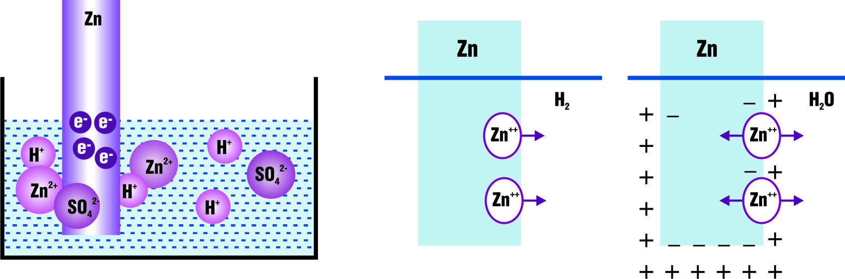

Obr.1.2a. Rozpouštění kovu v elektrolytu. Obr.1.2.b) Vznik poločlánku.

Ionty přecházejí z kovu do roztoku do té doby, dokud vznikající rozdíl potenciálů nezabrání „rozpouštění“ kovu. Kolik iontů přejde do roztoku a jak velký potenciále mezi kovem a elektrolytem vznikne, závisí na chemických a fyzikálních vlastnostech kovu a elektrolytu a na tom, byly-li ionty kovu již před rozpouštěním v elektrolytu přítomny (např. ve formě soli). Bude-li koncentrace iontů v elektrolytu dosti vysoká, nemusí dvojvrstva vůbec vzniknout (elektrolyt je „nasycen“ ionty kovu). Ponoříme-li kov do elektrolytu s ještě vyšší koncentrací jeho iontů („přesycený“ elektrolyt), dojde k vyloučení jistého množství iontů na kovu a ten se nabije kladně (a elektrolyt tedy záporně). Vložíme-li na elektrody, ponořené v elektrolytu elektrické napětí, začnou se ionty (klastry) pohybovat a vznikne elektrický proud. Kladně nabité ionty se pohybují k záporně nabité elektrodě (katodě) a proto je nazýváme kationty. Záporně nabité ionty se pohybují ke kladné elektrodě (anodě) a proto se nazývají anionty. Když anionty a kationty dosáhnou elektrod, předají jim své náboje (anionty odevzdají elektrony, kationty je naopak získají) a tak se stanou neutrálními atomy či molekulami. Podle chemické podstaty elektrolytu a elektrod dochází k chemickým reakcím s elektrodami, nebo rozpouštědlem. Takové chemické reakce nazýváme sekundárními. Produkty chemických reakcí se usazují na elektrodách, nebo přecházejí do roztoku.
Lze tedy konstatovat, že průchod elektrického proudu elektrolytem je doprovázen chemickými ději na elektrodách. Tento jev se nazývá elektrolýzou.
Probereme několik případů:
- Elektrolyt: vodní roztok kyseliny solné HCl. Molekula HCl disociuje na H⁺ a Cl⁻ :

HCl ↔ H⁺ + Cl⁻

Anoda (nereagující s Cl): 2Cl⁻ - 2e⁻ → Cl₂ (ve formě bublinek plynu)
Na katodě (např. Pt, nebo C):

2H⁺ + 2e⁻ → H₂ (opět ve formě bublinek)

K sekundárním reakcím v roztoku nedochází.

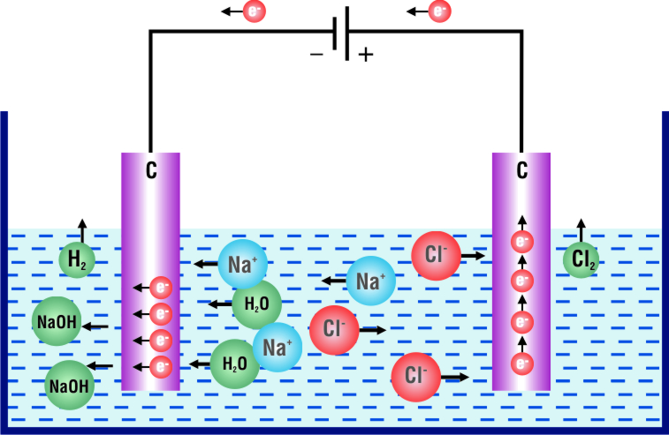

Obr.1.3. Elektrolýza NaCl , uhlíkové elektrody

- Elektrolyt: vodní roztok kyseliny sírové. Molekula H₂SO₄ disociuje na 2H⁺ a SO₄—
Děje na inertních elektrodách (např.Pt, nebo C):

2H⁺ + 2e⁻ → H₂ (ve formě plynu na katodě)

SO₄⁻⁻ - 2e⁻ → SO₄ (neutrální skupina atomů SO₄ je chemicky velmi aktivní a reaguje s vodou podle rovnice:

2SO₄ + 2H₂O → 2H₂SO₄ + O₂

Molekula kyseliny sírové se vrátí zpět do roztoku a kyslík se vyvíjí na anodě ve formě bublinek. Sekundární reakce probíhá v tomto případě v elektrolytu.

- Měděné elektrody, umístěné ve vodním roztoku síranu měďnatého. Disociace probíhá podle rovnice:

CuSO₄ ↔ Cu⁺⁺ + SO₄—

Atomy mědi, které se staly neutrálními přijetím dvou elektronů, se usazují na katodě ve formě kovového povlaku (čisté mědi). Skupina atomů SO₄⁻ ⁻ po odevzdání dvou elektronů reaguje s mědí na anodě podle rovnice

SO₄ + Cu → CuSO₄

Takto vzniklý síran měďnatý je rozpustný a opět disociuje. Výsledkem je rozpouštění anody a nárůst katody, sekundární reakce probíhají na elektrodách.

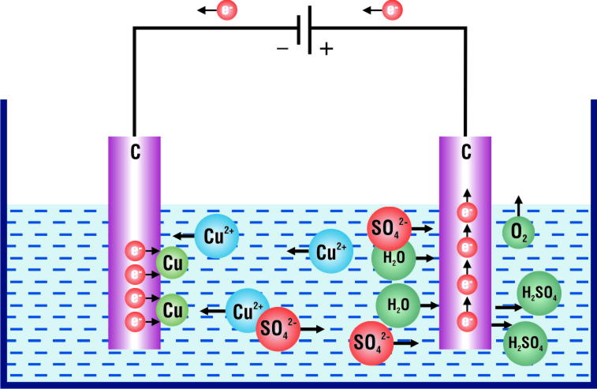

Obr.1.4. Elektrolýza CuSO₄ – uhlíkové elektrody

Samotná kovová elektroda, obklopená elektrolytem nemůže ještě poskytovat elektrický proud, neboť v jejím okolí je elektrická rovnováha nábojů. Pokud však spojíme sériově dvě chemicky různé elektrody, např. elektrodu měděnou a zinkovou, umístěné ve zředěné kyselině sírové, dostaneme chemický zdroj elektrického proudu, v tomto případě Voltův článek (Obr.1.5a). Elektromotorické napětí Voltova článku je 1,1 V a ve Voltově době byl tak zdokonalen, že byl hlavním zdrojem elektrické energie zejména pro vědecké pokusy (Voltův sloup – Obr.1.5b). Elektromotorické napětí existuje i mezi jinými dvojicemi kovů, jak dokazuje Beketovova řada kovů, v níž kov vlevo má vyšší záporný potenciál, než kov vpravo od něj:

Li K Na Mg Al Zn Cr Fe Cd Tl
-3,05 -2,92 -2,71 -2,4 -1,7 -0,76 -0,52 -0,44 -0,40 -0,32

Co Ni Sn Pb H Cu Ag Hg Au Pt
-0,29 -0,22 -0,13 -0,12 0,0 +0,34 +0,80 +0,86 +1,5 +1,9

(potenciály jsou sestaveny vzhledem k tzv. vodíkové elektrodě, jejíž potenciál volíme roven 0). Zjednodušeně lze říci, že zleva doprava roste „ušlechtilost“ kovů.

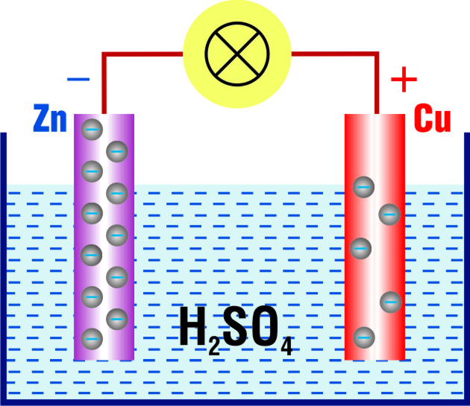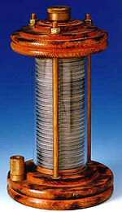

Obr.1.5a) Voltův článek Obr.1.5b) Voltův sloup

1.3. Faradayovy zákony.
Kvantitativní zákony elektrolýzy objevil experimentálně M. Faraday v roce 1836.
Tyto zákony jsou velmi jednoduché. Podle prvního z nich je množství látky, vyloučené na elektrodě úměrné náboji, který prošel elektrolytem:

$m=K\text{.}q=K\int{i\text{.}\text{dt}}$ (1.5)

Zde m je hmotnost vyloučené látky, K je koeficient, závislý na podstatě elektrolytu – tzv. elektrochemický ekvivalent. Při q=1 je m = K. Tedy elektrochemický ekvivalent je roven hmotnosti látky, vyloučené na elektrodě při průchodu elektrického náboje o velikosti 1C.
Druhý Faradayův zákon dává do souvislosti elektrochemický ekvivalent K látky
s jejím chemickým ekvivalentem A/z (A je atomová hmotnost a z je valence dané látky). Tento zákon říká, že elektrochemické ekvivalenty všech látek jsou úměrné jejich chemickým ekvivalentům. Koeficient úměrnosti píšeme ve tvaru 1/F, kde F je Faradayův náboj. Druhý Faradayův zákon lze tedy zapsat ve tvaru

$K=\frac{1}{F}\frac{A}{z}$ (1.6)

Dosadíme-li (1.6) do (1.5), dostáváme spojení obou Faradayových zákonů v jeden ve tvaru

$m=\frac{A}{z}\frac{q}{F}$ (1.7)

Je-li q = F, bude m = A/z. To znamená, že pro vyloučení jednoho kilomolu libovolné látky je třeba, aby elektrolytem protekl stejný náboj, číselně rovný F. Pokusně bylo stanoveno, že

F = 96,497.10⁶ C/kilomol (1.8)
nebo
F = 96497 C/mol

Faradayovy zákony sehrály významnou roli při důkazu atomové (tj. diskrétní)
podstaty elektrických jevů. Kilomol libovolné látky obsahuje N´= N_{A}/z atomů (N_{A} je Avogadrovo číslo). Tedy N_{A}/z přenáší náboj F. Na každý iont připadá náboj e´= F/N´=(F/N_{A})z. Tedy náboj iontu je celistvým násobkem náboje

$e=\frac{F}{N_{A}}$ (1.9)

který je elementárním nábojem.
Dosadíme-li do (1.9) hodnoty (1.8) pro F a N_{A} = 6,02.10²⁶ kilomol⁻¹, dostaneme
velikost elementárního náboje e₀ = 1,60.10⁻¹⁹ C.
Vztah (1.9) byl použit pro určení Avogadrova čísla. Veličina F byla určena
experimentálně z elektrochemických pokusů a hodnota e₀ z pokusů, které provedl poprvé Millikan.

1.4. Elektrolytická vodivost.
Oproti poměrně jednoduchému pohybu elektronů ve vodičích, je obraz vedení
elektřiny v elektrolytech složitější. Chaotický tepelný pohyb iontů (klastrů) se skládá s uspořádaným pohybem kladných iontů ve směru pole a záporných iontů proti směru pole. Rozměry iontů (klastrů) vedoucích proud, jsou mnohem větší, než rozměry elektronů ve vodičích a proto okolní molekuly a klastry mají na jejich pohyb značný vliv (připomeňme, že pohyb elektronů ve vodičích lze mezi dvěma srážkami pokládat za netlumený). Toto vzájemné působení vede k tomu, že iont (klastr) lze pokládat za kuličku, pohybující se ve vazkém prostředí, brzdícím její pohyb úměrně její rychlosti. Tedy každé hodnotě intenzity elektrického pole E odpovídá hodnota rychlosti rovnoměrného přímočarého pohybu u, daná podmínkou

q.E = k.u,

kde e´je náboj iontu a k je koeficient úměrnosti mezi rychlostí iontu a silou odporu prostředí proti pohybu iontu.
Tedy vlivem pole o intenzitě E se bude iont pohybovat (ve směru pole, nebo proti
němu) s konstantní rychlostí

$u=\frac{q}{k}E$ (1.10)

V této rovnici není poměr q/k nic jiného, než pohyblivost iontu u₀. Ionty různých
znamének mohou co do velikosti mít různý náboj e´a kromě toho budou mít i různý koeficient k. Proto budou mít ionty různých znamének i různou pohyblivost u₀.
Pohyblivost iontu závisí na jeho podstatě a na vlastnostech rozpouštědla. S růstem
teploty pohyblivost roste a to proto, že klesá vazkost prostředí, v němž se ionty pohybují a ještě více proto, že s růstem teploty se zmenšují rozměry klastrů (tj. obálek iontů).
Pohyblivost iontů v elektrolytech je velmi malá. Při pokojové teplotě je pro ionty ve
vodném prostředí rovna asi 10⁻⁸ – 10⁻⁷ m.s⁻¹/V.m⁻¹.
Pohyb iontů způsobí elektrický proud, jehož hustota je

j = (n⁺.e⁺.u₀⁺ + n⁻.e⁻.u₀⁻) E,

kde n⁺ je počet kladných iontů v objemové jednotce, e⁺ je náboj a u₀⁺ pohyblivost kladných iontů, n⁻, e⁻ a u₀⁻ jsou analogické veličiny pro záporné ionty.
Veličina v závorkách nezávisí na E. Tedy hustota elektrického proudu v elektrolytech
je úměrná intenzitě pole. To znamená, že pro elektrolyty platí Ohmův zákon.
Jestliže molekuly disociují na dva ionty, potom je e⁺ = e⁻ = e´ a n⁺ =n⁻ = n´= α.n
(počtu disociovaných molekul). V tom případě je

j = α.n.q(u₀⁺ + u₀⁻)E (1.11)

Výraz (1.11) platí v určité vzdálenosti od elektrod. V bezprostřední blízkosti elektrod je proud vytvářen pouze ionty jednoho znaménka: aniony poblíž anody a kationy poblíž katody.

V souladu se vztahem (1.11) je vodivost elektrolytu dána vztahem

σ = α.n.q( u₀⁺ + u₀⁻ )

Tento výraz rozšíříme podílem N´= N_{A}/z, což je počet molekul v kilomolu rozpuštěné látky:

$σ=α\frac{n}{N^{´}}\left(q\text{.}N^{´}\right)\left(u_{0}^{+}+u_{0}^{−}\right)$

Součin q.N´ je roven Faradayovu náboji F. Poměr n/N´ udává počet kilomolů rozpuštěné látky v objemové jednotce roztoku a nazýváme jej ekvivalentní koncentrací rozpuštěné látky. Tuto koncentraci označíme písmenem η, takže výraz pro vodivost elektrolytu lze přepsat na tvar

σ = α.η.F(u₀⁺ + u₀⁻) (1.12)

Při zvýšení teploty koeficient disociace α i pohyblivost iontů rostou. Proto vodivost elektrolytů σ roste s teplotou. Závislost vodivosti na koncentraci je velni složitá. To je způsobeno tím, že σ závisí na η bezprostředně prostřednictvím α. Při malých koncentracích, kdy α ~ 1 , σ roste úměrně s η. Dále s růstem η začíná klesat koeficient disociace α. Proto růst vodivosti se zpomaluje a nakonec vodivost začne klesat.
Elektrolýza nachází nejrůznější technická použití. Uveďme krátce některá z nich.
1.4.1. Galvanoplastika.
Postup při výrobě reliéfů pomocí galvanoplastiky je následující: model, zhotovený z vosku, nebo jiného plastického materiálu se pokryje grafitovým práškem (aby byl elektricky vodivý) a poté jej zapojíme jako katodu při elektrolýze. Elektrolytem je roztok soli, obsahující kov, ze kterého chceme získat otisk. Kov se ukládá na katodě ve formě vrstvy, přesně kopírující reliéf modelu. Získaný otisk lze snadno oddělit od modelu.

1.4.2. Elektrolytické pokovování
Pomocí elektrolýzy lze nanášet na povrch kovových součástek tenkou vrstvu jiného kovu. Důvodem jsou dekorativní cíle (zlacení, stříbření, platinování) a také vytváření antikorozních vrstev (niklování, chromování, zinkování, kadmiování, atd.).

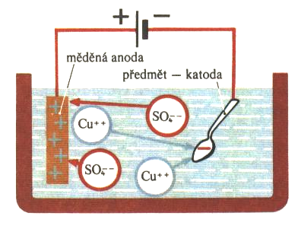

Obr.1.6. Elektrolytické pokovování

1.4.3. Elektrometalurgie.
Pomocí elektrolýzy roztavených rud lze získat hliník, sodík, hořčík, berylium a další kovy. Například surovinou pro výrobu hliníku jsou bauxity – minerály, obsahující oxid hlinitý Al₂O₃. Jako elektrody používáme uhlíkové desky. Ruda je udržována v roztaveném stavu na úkor tepla, které se vytváří při průchodu elektrického proudu.
Elektrolýzu využíváme též k rafinování (čištění) kovů. Proto zapojíme jako anodu čištěný kov (např. Cu) a jako elektrolyt potom slouží roztok soli čištěného kovu (např. CuSO₄). Při vhodném výběru napětí se bude na katodě usazovat pouze daný kov a nečistoty se usadí na dně nádoby. Tak se získává např. velmi čistá měď, kterou nazýváme elektrolytickou.

1.4.4. Elektrolytické leštění.
Množství látky, usazující se na elektrodě, nebo přecházející z elektrody do roztoku, je úměrné hustotě proudu. V okolí výstupků na povrchu kovu je intenzita pole E vyšší a tedy v těchto místech je i vyšší hustota proudu. Naopak v jamkách je hustota proudu nižší. Proto zapojíme - li původně drsný povrch jako anodu v obvodu, potom z výstupků bude odcházet do roztoku více kovu, než z jamek a drsnost povrchu se bude snižovat, což je princip leštění kovů.

1.4.5. Výroba těžké vody.
Těžká voda D₂O obsahuje místo vodíku H atomy deuteria D, tj. izotopu vodíku s atomovým číslem 2. Těžká voda je obsažena v malém množství v obyčejné vodě. Ionty D⁺ jsou méně pohyblivé, než ionty H⁺. Proto ve vodíku, který se vyvíjí při elektrolýze, je obsaženo méně deuteria, než ve výchozí vodě a v elektrolytu se koncentrace těžké vody zvyšuje. Jestliže provádíme elektrolýzu dostatečně dlouho, získáme vodu s vysokým obsahem molekul D₂O.

1.4.6. Elektrolytické kondensátory.
Umístíme-li do roztoku borité kyseliny (přesněji směs borité kyseliny a amoniaku) hliníkové elektrody a přiložíme-li na ně napětí, potom se anoda velmi rychle pokryje velmi tenkou izolační vrstvou oxidu hlinitého Al₂O₃ a proud se přeruší (izolační vrstva vznikla a je udržována na úkor elektrolýzy a při změně polarity zmizí). Anoda a elektrolyt jsou tedy odděleny velmi tenkou vrstvičkou izolátoru a vytvoří tím kondensátor o velké kapacitě (kapacita kondenzátoru je nepřímo úměrná vzdálenosti mezi jeho deskami).
V „suchých“ elektrolytických kondenzátorech je elektrolyt tvořen hustou pastou, kterou je navlhčen papír, umístěný mezi deskami. Takové kondenzátory, ač malých rozměrů, mohou mít kapacitu řádu set mikrofaradů. Při jejich zapojení v obvodu však musíme dát pozor na polaritu. Pokud bychom zapojili takový kondenzátor opačně, potom by izolační vrstvička zmizela a silně by vzrostl proud, procházející kondenzátorem, což by vedlo k jeho zničení. Každý takový kondenzátor je určen na určité napětí, po jehož překročení dojde k narušení izolační vrstvy a rovněž ke zničení kondenzátoru.

1.4.7. Galvanické články.
Ve Voltově článku (Obr.5a) je záporný náboj zinkové elektrody větší, než záporný náboj elektrody měděné. Spojíme-li je vnějším obvodem, přejde část elektronů ze zinkové elektrody na elektrodu měděnou. Tím se naruší rovnováha ve dvojvrstvě poblíž zinkové elektrody a část kladných iontů zinku přejde do elektrolytu. Podobně se naruší i dvojvrstva u elektrody měděné, jejíž záporný náboj se zvýší (došly na ni elektrony ze zinku). Zde se naopak část iontů mědi, tvořících dvojvrstvu, usadí na elektrodě coby neutrální atomy. Těmito procesy je ale narušena rovnováha v celé soustavě. Zinek se snaží dosáhnout rovnováhy tím, že posílá do roztoku nové ionty, ale nebude je moci udržet ve své blízkosti, neboť jeho elektrony budou stále přecházet na elektrodu měděnou. Ionty Zn⁺⁺ se budou v roztoku slučovat s disociací vzniklými skupinami SO₄⁻⁻. Na měděné elektrodě se bude usazovat vodík (po získání elektronu neutrální) ve formě bublinek, které přilnou k povrchu elektrody. Elektrody zinkové tedy ubývá a elektroda měděná se pokrývá bublinkami vodíku. Tak vznikne tzv. polarizační článek, který nakonec zastaví činnost Voltova článku. Má-li být eliminován vliv polarizačního článku, musíme měděnou elektrodu vždy po jisté době z elektrolytu vyjmout a očistit, nebo, což je jistě pohodlnější, obklopit měděnou elektrodu okysličovadlem, které vodík chemicky přemění na vodu.

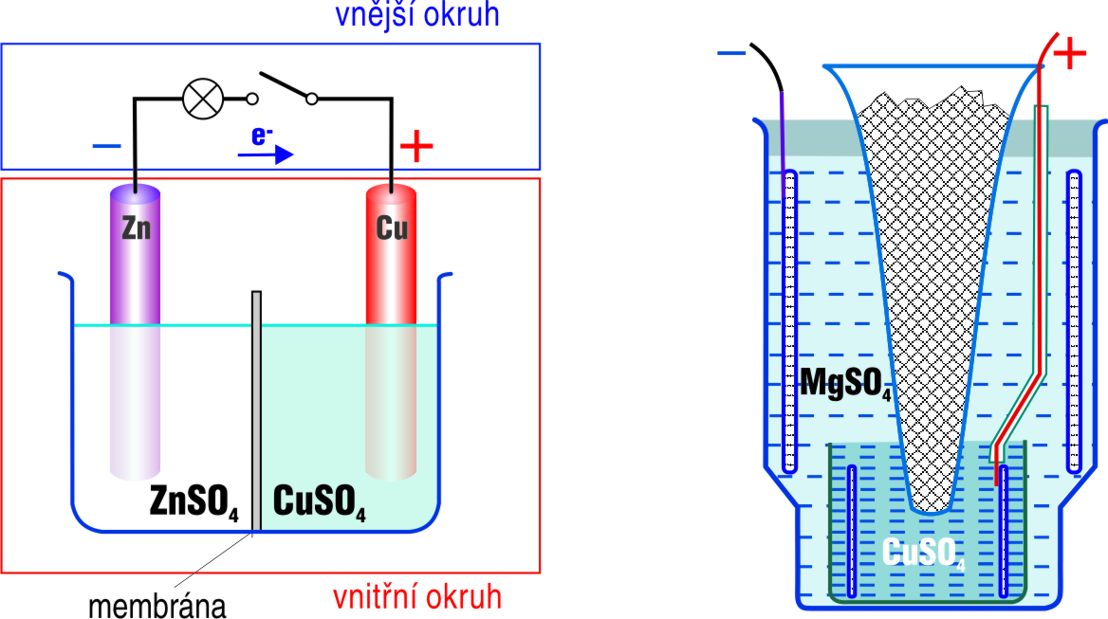

Obr.1.7a) Danielův článek Obr.1.7b) Meidingerův článek

Polarizaci elektrod, velkou nevýhodu Voltova článku odstraňuje tzv. Danielův článek (Obr.1.7a). Dva elektrolyty, zředěnou H₂SO₄ a koncentrovaný roztok CuSO₄ oddělíme porézní přepážkou, umožňující elektrické spojení obou roztoků, ale zabraňující vzájemné smísení obou roztoků. I v tomto článku se bude zinková elektroda rozpouštět, jako tomu bylo u článku Voltova a na měděné elektrodě se bude usazovat čistá měď. Zinková elektroda je v tomto článku nutná, neboť díky jejímu rozpouštění vzniká elektrický proud. Naopak měděnou elektrodu můžeme nahradit elektrodou z jiného materiálu s nízkým elektrodovým potenciálem (platina, uhlík), na nichž se bude ukládat tenká vrstvička mědi. Dokonalejší alternativou Danielova článku je článek Meidingerův (Obr.1.7b), ve kterém se zinková elektroda nachází v roztoku MgSO₄ a měď v nasyceném roztoku CuSO₄. Aby byla eliminována nevýhoda Danielova článku, tj. postupné vyčerpávání roztoku skalice modré, nachází se v Meidingerově článku nadbytek jejích krystalů. Porézní přepážka zde není nutná, neboť smíchávání obou roztoků brání jejich rozdílné hustoty.
Suché články: Sem patří galvanické články, ve kterých je tekutý elektrolyt nahrazen elektrolytem ve formě pasty, nebo dokonce elektrolytem pevným. Klasickým příkladem suchého článku je článek Leclancheův). V něm je anoda tvořena uhlíkem, který je obklopen burelem (MnO₂), okysličujícím vodík na vodu (odstranění polarizace elektrody). Katodou je zinek a elektrolytem koncentrovaný roztok salmiaku, napuštěného do zvláštní pasty. Kvalitnější variantou Leclancheova článku je článek alkalický, ve kterém je elektrolytem KOH (elektrody jsou stejné). Velmi kvalitním suchým článkem je zinko – stříbrný článek (elektrody Ag a Zn, elektrolytem je KOH). Dlouhou životnost má lithiový článek (elektrody Li a C, elektrolyt KOH, depolarizátor MnO₂)

1.4.8. Sekundární galvanické články
V sekundárních galvanických článcích probíhají vratné chemické reakce a lze je tedy nabíjet. K takovým článkům (akumulátorům) patří tzv. olověný akumulátor (dvě olověné elektrody, ponořené do zředěné kyseliny sírové – vznikne na nich PbSO₄). Chemické děje v tomto akumulátoru jsou následující:
Nabíjení:
Anoda: PbSO₄ + 2H₂O + SO₄⁻ ⁻→ PbO₂ + 2H₂SO₄ + 2e⁻
Katoda: PbSO₄ + 2H⁺ → Pb + H₂SO₄ – 2e⁻

Vybíjení:
Anoda: PbO₂ + 2H⁺ + H₂SO₄ → PbSO₄ + 2H₂O - 2e⁻
Katoda: Pb + SO₄⁻ ⁻ → PbSO₄ + 2e⁻

Účinnost tohoto akumulátoru je vysoká (85%) a má velmi malý vnitřní odpor. Proto může dodávat krátkodobě velký proud a jsou zatím nenahraditelným zdrojem energie, potřebné pro nastartování automobilu. Jejich nevýhodou je vysoká hmotnost, jedovatost olova a poměrně malá odolnost proti otřesům a neodbornému zacházení (nesmí se např. nechat úplně vybít).
Edisonův (NiFe) akumulátor má nižší účinnost, vyšší vnitřní odpor, ale snáší hrubší zacházení. Chemické reakce v něm jsou následující:
Nabíjení:
Fe(OH)₂ + 2Ni(OH)₂ → Fe + 2Ni(OH)₃
Vybíjení:
Fe + 2Ni(OH)₃ → Fe(OH)₂ + 2Ni(OH)₂

K modernějším akumulátorům patří akumulátor nikl – kadmiový (elektrody Ni a Cd, elektrolyt KOH) a nikl – vodíkový (elektrody Ni a vodík, vázaný v hybridu kovu, elektrolytem je opět KOH).

1.4.9. Koroze kovů
Galvanické články mohou v některých případech hrát i roli zápornou. Je to případ nejrozšířenějšího druhu koroze – koroze elektrochemické. Ta vzniká například v místech, kde se stýkají dva kovy s různými elektrochemickými potenciály. Spojíme-li například dvě ocelové součástky (železo má vysoký elektrodový potenciál) měděnou spojkou (měď má elektrodový potenciál nižší) a bude-li se jejich spoj nacházet v korozním prostředí (např. voda + slabá kyselina či sůl), vznikne typický galvanický článek (Obr.1.8). V něm je ocel anodou, takže se bude postupně rozpouštět (rezivět) a na katodě (mědi) se bude vylučovat vodík. Protože tato chemická reakce probíhá obvykle dosti pomalu, bude zároveň docházet k oxidaci vodíku vzdušným kyslíkem, takže nedojde k polarizaci elektrody a koroze se nezastaví. Zjednodušeně lze říci, že méně ušlechtilý kov je anodou, která koroduje.
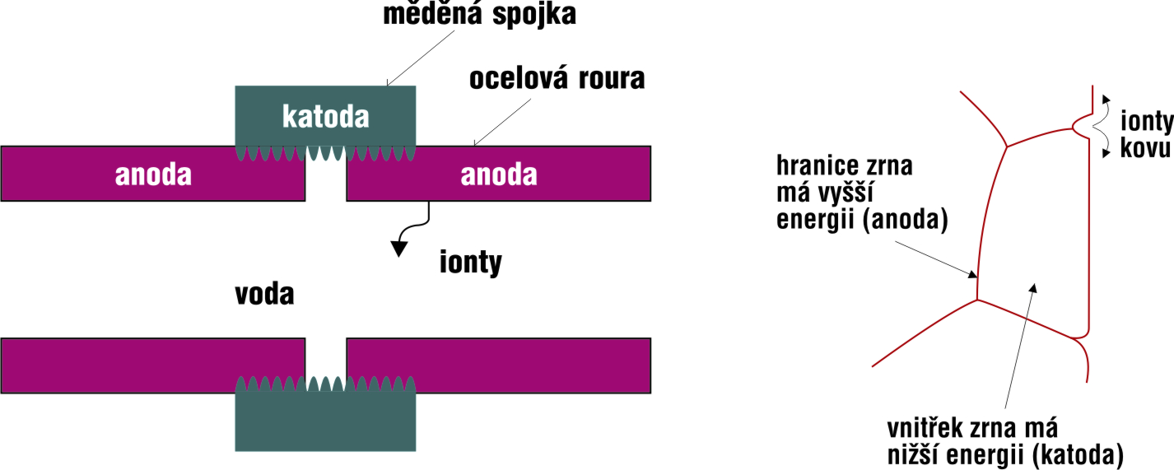

Obr.1.8. Koroze kovů (dvojice ocel –měď) Obr.1.9. Korozní dvojice
hranice zrna – vnitřek zrna

Z praxe však víme, že k elektrochemické korozi dochází i v případě, že se jedná o jediný kov, různě technologicky zpracovaný. Pozorujeme, že kovové součástky korodují přednostně v místech svárů, v místech namáhaných, apod. Hovoříme proto o vzniku korozních dvojic (např. hranice zrn – vnitřek zrn (Obr.1.9.), malá zrna – velká zrna, strukturní dvojice ferrit – cementit (Obr.10), deformovaná část – část nedeformovaná (Obr.1.11), atd.).V takovém případě je ta část, v niž je akumulována větší energie (hranice zrn, deformovaná část, svár) vždy anodou a tedy koroduje.
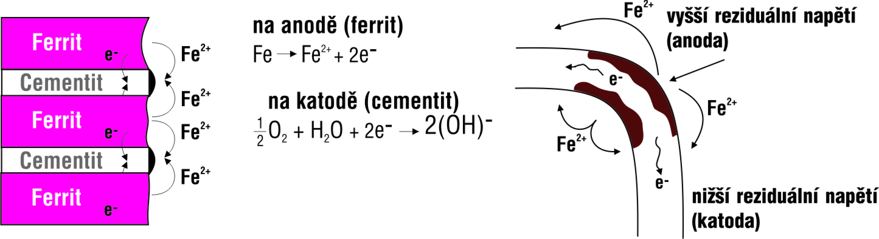

Obr.1.10. Strukturní korozní dvojice Obr.1.11. Deformační korozní dvojice
ferrit – cementit.

Ochrana proti korozi. Kovy lze chránit proti korozi dvěma základními způsoby: pasivně a aktivně. Při pasivní ochraně postupujeme tak, že vhodným nátěrem ochráníme anodu před kontaktem s elektrolytem. Při aktivní ochraně učiníme tu součástku, kterou chceme ochránit před korozí katodou – spojíme ji s méně ušlechtilým kovem, nebo kovem zdeformovaným (Obr.1.12).

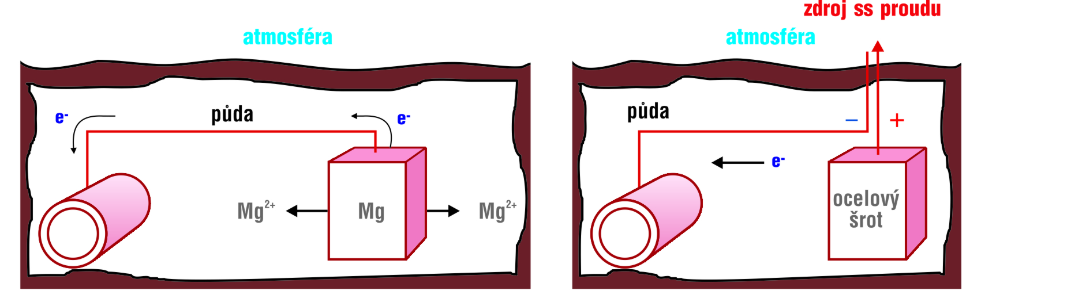

Obr.1.12. Typický příklad anodové ochrany kovů (dvě možnosti).

Řešené příklady

- Kolik mědi se vyloučí za 24 hodin z roztoku CuSO₄ proudem 100 A? Elektrochemický ekvivalent mědi je A=0,328 mg.A⁻¹.s⁻¹.
Řešení: Dosazením do 1. Faradayova zákona dostaneme:
M = A.I.t = 0,328 mg.A⁻¹.s⁻¹.100 A. 24. 3600 s = 2,834 kg.

- Poniklování kovového předmětu, který má povrch 120 cm², trvalo 5 hodin. Proud, který obvodem protékal, byl 0,3 A. Určete tloušťku niklové vrstvičky, víte-li, že nikl je dvojvazný.
Řešení: Na základě obou Faradayových zákonů lze psát, že

$m=\frac{M}{v\text{.}F}I\text{.}t=\frac{\text{58},\text{69}}{2\text{.}9,\text{65}\text{.}{\text{10}}^{4}}\text{.}0,3A\text{.}5\text{.}\text{60}\text{.}\text{60}s=1,\text{643}g$

( M je hmotnost molu niklu a v je jeho vaznost).
Protože hmotnost m můžeme vyjádřit jako součin plochy S hustoty ρ a tloušťky vrstvičky d, platí

M = S.d.ρ,

Takže pro tloušťku d vrstvičky dostaneme

$d=\frac{m}{S\text{.}ρ}=\frac{1,\text{643} g}{\text{120} {\text{cm}}^{2}\text{.}8,8 g\text{.}{\text{cm}}^{−3}}=1,\text{557}\text{.}{\text{10}}^{−3}\text{cm}=\text{15},5 μm$

- Určete koeficient disociace vodního roztoku KCl s koncentrací 0,1 g.cm⁻³, jestliže měrný odpor tohoto roztoku je při 18 ⁰C roven7,36.10⁻² Ω.m. Pohyblivost iontů draslíku resp. chlóru je 6,7.10⁻⁸ m²V⁻¹s⁻¹ resp. 6,8.10⁻⁸ m²V⁻¹s⁻¹.
Řešení:
Elektrická vodivost elektrolytu je γ = q.n(b₊ + b₋) = α.q.n₀ (b₊ + b₋), kde α je koeficient disociace. Náboj jednovazného iontu je q = e. Koncentrace roztoku c = m₀.n₀ = $\frac{M\text{.}n_{0}}{N_{A}}$, kde M je molární hmotnost rozpuštěné látky. Po dosazení dostaneme
$α=\frac{γ\text{.}M}{e\text{.}c\text{.}N_{A}\left(b_{+}+b_{−}\right)}$.

- Určete tloušťku vrstvičky niklu, který se vyloučí při elektrolýze na předmětu o ploše 1200 cm² za 6 hodin. Intenzita proudu, protékajícího roztokem je 10,5 A.
Řešení: Hmotnost niklu, vyloučeného na katodě je
$ρ\text{.}S\text{.}d=\frac{A\text{.}t}{e\text{.}N_{A}z}$. Mocenství niklu je z = 2. Ostatní konstanty nalezneme
v tabulkách.

- Kondenzátor o kapacitě 10μF je nabit na rozdíl potenciálů 600 V. Vybijeme ho přes elektrolytickou vanu s kyselou vodou. Kolik vodíku se vyloučí ? Kolik energie můžeme získat, spálíme – li jej ? Jak to souvisí se zákonem zachování energie ?
Řešení: Náboj kondenzátoru je q = C.Δφ a v něm akumulovaná energie
$W_{\text{kon}}=\frac{1}{2}C{\left(Δφ\right)}^{2}=1,8J$. Vyloučí se $m=\frac{A\text{.}C\text{.}Δφ}{e\text{.}N_{A}z}$ vodíku. Při jeho spálení získáme teplo Q = m.λ=9,1.10⁻³J, což je mnohem méně, než energie kondenzátoru. Z toho vidíme, že část energie se přemění na teplo a pouze malá část na chemickou reakci.

- Kolik energie spotřebujeme, abychom za normálních podmínek naplnili vodíkem balón kulového tvaru, aby měl vztlakovou sílu 3000 N ?
Řešení: Vztlaková síla je F = (ρ₀ − ρ_{H})V.g, kde ρ₀ je hustota vzduchu a ρ_{H} je hustota vodíku. Hmotnost vodíku je $m=ρ_{H}V=ρ_{H}\frac{F}{g}\left(ρ_{0}−ρ_{H}\right)$ . Podle Faradayova zákona určíme náboj q, protékající elektrolytem. Energie, potřebná pro vyloučení vodíku je
W = q.Ε_{pol}+Q, kde Q jsou ztráty ve formě Jouleova tepla. Ε_{pol} (polarizační energii) jsme určili v předcházející úloze.

Neřešené příklady
- Za jak dlouho by se naplnil meteorologický balón o poloměru r = 0,5 m vodíkem tak, aby tlak vodíku v něm byl p = 1,2.10⁵ Pa, kdyby se vodík vyráběl elektrolýzou zředěné kyseliny sírové při proudu I = 10 A ? Teplota vodíku nechť je τ = 27 ⁰C.
$$\left[t=\frac{8π\text{.}r^{3}p\text{.}v\text{.}F}{3I\text{.}r\text{.}T}=\text{486} \text{300} s=\text{135} \text{hod}\text{.}5 \text{min}\right]$$
- Vypočtěte hmotnost kyslíku a vodíku, které se vyloučí při elektrolýze z roztoku H₂SO₄ proudem 1 A za dobu 5 minut.
$$\left[m_{H_{2}}=3,1 \text{mg}, m_{O_{2}}=\text{25} \text{mg}\right]$$
- Jak velká elektrická energie rozloží při napětí 12 V vodu o hmotnosti 1 kg na kyslík a vodík?
$$\left[W=\text{35},7 \text{kWh}\right]$$

4. K výrobě 1 kg hliníku o hmotnosti 1 kg v technickém provozu je třeba 25 kWh elektrické energie. Rozkladné napětí Al₂O₃ je 2,79 V. Vypočtěte účinnost tohoto technického zařízení.
$\left[η=\text{33}\text{\%}\right]$

- Jaký proud zvolíme k poniklování drátu délky 100 m a průměru 2 mm, je – li dovolená proudová hustota 0,03 A.cm⁻² ? Určete hmotnost niklu, který se vyloučí za 3 hodiny?
$\left[I=\text{188}A, m=0,\text{61}\text{kg}\right]$

- Jaké je rozkladné napětí U sirníku zinečnatého, jestliže k výrobě 1 kg zinku spotřebujeme 4 kWh elektrické energie ? Účinnost technického zařízení je 54 %.
$\left[U=2,\text{64} V\right]$

- Při zinkování součástek bylo spotřebováno 10 kWh elektrické energie. Určete hmotnost zinku, který byl vyloučen, jestliže napětí na elektrodách bylo 4V
$\left[m=3,\text{06} \text{kg}\right]$

- Určete hmotnost hliníku, který se vyloučil z elektrolytu za 3é minut, jestliže elektrolytem procházel proud I = 2A.
$\left[m=0,\text{335} g\right]$

- Na které elektrodě elektrolytického kondenzátoru se vytvoří velmi tenká vrstva oxidu hlinitého ? Proč se potom u něho nesmí měnit polarita ?
$\left[\text{na} \text{anodě}\right]$

- NaCl taje při teplotě 770 ⁰C a stává se elektrolytem. Vysvětlete, jak bychom této skutečnosti mohli využít k měření teploty v peci ?
$\left[\text{NaCl} \text{se} \text{stává} \text{vodivým} \right]$

- Při průchodu proudu o intenzitě I = 5A elektrolytickou vanou, se v ní za čas t = 10 min. vyloučilo m = 1,02 g dvojvazného kovu. Určete relativní atomovou hmotnost tohoto kovu.
$\left[\text{65},4\right]$

- Dvě elektrolytické vany jsou spojeny sériově. V první z nich se vyloučilo m₁ = 3,9 g zinku a ve druhé za stejnou dobu m₂ = 2,24 g železa. Zinek je dvojvazný. Určete valenci železa.
$\left[3\right]$

- Určete tloušťku d vrstvičky mědi, která se vyloučila za t = 5 hod. při elektrolýze síranu měďnatého. Hustota proudu byla j = 80 A.m⁻².
$\left[d=\text{54}μA\right]$

- Intenzita proudu, procházejícího elektrolytickou vanou s roztokem síranu měďnatého, roste rovnoměrně v průběhu času Δt = 20 s z hodnoty I₀ = 0 na I = 2A. Určete hmotnost mědi, která se za tento čas vyloučí na katodě.
$\left[m=6,6\text{mg}\right]$

- V elektrolytické vaně prošel elektrolytem náboj Q = 193 kC. Na katodě se přitom vyloučil ν = 1 kmol kovu. Určete jeho valenci z.
$\left[z=\frac{Q}{ν\text{.}F}=2\right]$

- Kolik atomů dvojvazného kovu se vyloučí na 1 cm² povrchu elektrody za čas
t = 5 min. při hustotě proudu j = 10 A.m⁻² ?
$\left[9,3\text{.}{\text{10}}^{\text{17}}\right]$

- Kolik mědi se vyloučí z roztoku síranu měďnatého za 3 minuty, mění – li se proud s časem podle vztahu i = 6 – 0,03.t ?
Návod k řešení: náboj, procházející roztokem určíme integrací, nebo graficky. Hmotnost určíme potom z Faradayova zákona.

- Určete nejmenší elektromotorické napětí zdroje, při kterém dojde k elektrolýze okyselené vody, víme – li, že při shoření 1 g vodíku se vyvine energie 1,45.10² kJ.
Návod k řešení: Emn zdroje proudu musí překonat polarizační emn, které lze určit, známe – li měrnou energii chemické reakce: $Ε_{\text{pol}}=λ\text{.}K=\frac{λ\text{.}A}{e\text{.}N_{A}\text{.}z}$

Literatura:

[1] Fuka, J, Havelka, B.: Elektřina a magnetismus. SPN Praha 1965
[2] Halliday, D., Resnick, R., Walker, J.: Fyzika. VUTIUM Brno, PROMETHEUS Praha, 2000.
[3] Saveljev, I.V.: Kurs obščej fiziki, Nauka, Moskva 1984.
[4] Putilov, K.A.: Kurs fiziki II, Fizmatgiz 1959
[5] Horák, Z., Krupka, F., Šindelář, V.: Technická fyzika, SNTL Praha 1960
[6] www.dbme.feec.vutbr.cz/ubmi/courses/MKZS
[7] Sedlák, B., Štoll, I.: Elektrřina a magnetismus. UK Praha, Academia Praha 1992.
[8] Čičmanec, P.: Elektrina a magnetismus, Bratislava 2001
[9] Tirpák, A.: Elektromanetismus. Polygrafia SAV, 1999.
[10] Serway, R.A.: Physics. Sanders College Publ. 1996.

